Практическое занятие № 16 Работа со встроенными приложениями: текстовые редакторы, архиваторы, средства резервного копирования,
настройка и использование стандартных приложений
ОС.
Цели занятия:
- Освоить работу со встроенными приложениями операционной системы.
- Научиться применять текстовые редакторы и системные утилиты для выполнения базовых административных задач.
- Развить навыки управления файловой системой, мониторинга системы и настройки сети.
- Изучить основные команды для работы с текстовыми файлами, сетевыми подключениями и архивами.
Задачи занятия:
- Ознакомиться с функционалом встроенных приложений Debian 11, включая Nano, Vim, htop, ncdu, и Network Manager.
- Настроить текстовые редакторы (Nano и Vim) для удобной работы с файлами, включая подсветку синтаксиса и автоматические отступы.
- Освоить основные команды для мониторинга процессов и анализа использования ресурсов системы.
- Выполнить базовые действия с файловой системой, такие как создание, редактирование, архивирование и извлечение файлов.
- Настроить сетевые подключения и получить информацию о текущем состоянии сети с использованием системных утилит.
- Проверить и протестировать созданные настройки для текстовых редакторов, обеспечив их корректную работу.

Теоретическая часть
Nano, Vim, LaTeX и Markdown - это различные инструменты и технологии, связанные с редактированием текста и версткой документов.
- Nano: Nano - это простой текстовый редактор командной строки, который обычно включен во многие Unix-подобные операционные системы. Он обладает базовыми функциями редактирования, что делает его дружественным для новичков и тех, кто предпочитает простой интерфейс.
- Vim: Vim (Vi IMproved) - это мощный текстовый редактор, который также работает в командной строке. Он является улучшенной версией классического редактора vi и предоставляет множество расширенных функций, таких как подсветка синтаксиса, макросы, расширяемость с помощью плагинов и многое другое. Vim обладает крупным сообществом пользователей и является одним из наиболее популярных текстовых редакторов в Unix-подобных системах.
- LaTeX: LaTeX - это высококачественная система верстки документов, основанная на языке разметки TeX. LaTeX часто используется для создания научных и технических документов, таких как статьи, отчёты, книги, презентации и т. д. Он обладает мощными возможностями типографской верстки, включая автоматическую нумерацию формул, кросс-ссылки, создание содержания и многое другое.
- Markdown: Markdown - это легковесный язык разметки, который позволяет легко создавать форматированные текстовые документы с использованием простого синтаксиса. Он обычно используется для написания README файлов, блогов, форумов, электронных писем и т. д. Markdown обладает простым и понятным синтаксисом, который легко читается в исходном виде и может быть преобразован в HTML и другие форматы с помощью различных инструментов.
Использование расширений для Vim позволяет улучшить его возможности, включая поддержку различных языков разметки, таких как LaTeX и Markdown. Эти расширения добавляют дополнительные функции, такие как подсветка синтаксиса, автодополнение, шаблоны и многое другое, что делает процесс редактирования более эффективным и удобным для пользователей.
Практическая часть
- Установка текстовых редакторов:
  - В Debian 11 по умолчанию установлен текстовый редактор Nano. Он прост в использовании и подходит для базовых задач.
  - Для более сложных задач рекомендуется установить редактор Vim или Emacs. Вы можете установить их с помощью менеджера пакетов apt следующим образом:
- Настройка редакторов:
  - Для создания сложных документов с элементами компьютерной верстки вам может потребоваться настроить соответствующие плагины или расширения для выбранного вами редактора.
  - В случае Vim или Emacs вы можете найти и установить соответствующие плагины из официальных репозиториев или с использованием менеджеров пакетов, таких как Vim Plug для Vim или MELPA для Emacs.
- Изучение инструментов компьютерной верстки:
  - Для эффективного использования элементов компьютерной верстки в ваших документах вам может потребоваться изучить языки разметки, такие как LaTeX или Markdown.
  - LaTeX является мощным инструментом для создания сложных документов, включая научные статьи, книги, презентации и т. д. Он предоставляет широкий набор функций для контроля форматирования и оформления.
  - Markdown - это более простой язык разметки, который позволяет легко создавать структурированные документы с помощью обычного текста. Многие текстовые редакторы поддерживают Markdown и могут автоматически преобразовывать его в HTML или другие форматы.
- Создание документов:
  - После настройки редактора и изучения инструментов компьютерной верстки вы можете приступить к созданию своих документов.
  - Используйте функциональность вашего выбранного редактора и языки разметки для создания сложных документов с необходимым форматированием и оформлением.
Открыть файл настроек Nano:
Ваш конфигурационный файл Nano называется .nanorc. Его можно найти в вашей домашней директории. Если файл отсутствует, вы можете создать его.
nano ~/.nanorc
Добавление настроек:
В файле .nanorc вы можете добавить различные параметры настройки. Например, вы можете включить подсветку синтаксиса для разных языков программирования или добавить сочетания клавиш для команд.
Пример настроек .nanorc:
## Включить подсветку синтаксиса для разных языков
include "/usr/share/nano/c.nanorc"
## Установить отступ в 4 пробела
set tabsize 4
set tabstospaces
## Включить автоподсказки
set autoindent
## Изменить цвета подсветки
syntax "c" "\.(c|cpp|h)$"
color brightblue "\<(if|else|while|for|do|switch)\>"
color green "\<(int|float|char|void|unsigned|signed)\>"
## Добавить комбинации клавиш
bind ^S savefile main
bind ^Q exit all
Чтобы проверить, что подсветка синтаксиса работает в Nano, вы можете открыть файл с кодом на соответствующем языке программирования и убедиться, что ключевые слова, комментарии, строки и другие элементы подсвечиваются разными цветами в соответствии с их типом.
Например, если вы хотите убедиться, что подсветка синтаксиса работает для языка C, выполните следующие шаги:
Откройте файл с кодом на языке C в Nano. Например:
nano example.c
Убедитесь, что содержимое файла отображается с подсветкой синтаксиса. Ключевые слова (например, int, if, for), строки, комментарии и другие элементы кода должны подсвечиваться разными цветами в соответствии с их типом.
Просмотрите файл и убедитесь, что подсветка синтаксиса работает корректно для всех конструкций языка C, которые присутствуют в вашем коде.
Если подсветка синтаксиса не работает, убедитесь, что вы правильно добавили соответствующие строки include в ваш файл .nanorc, сохраните изменения и перезапустите Nano.
Давайте настроем систему Nano под себя и под работу языков программирования
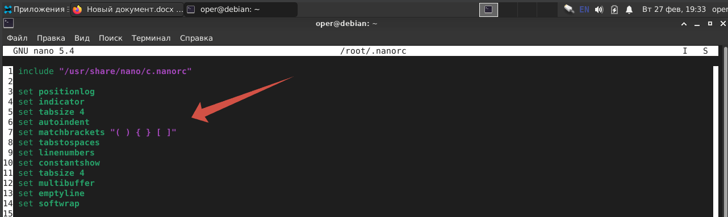
Эти команды используются для настройки различных параметров в текстовом редакторе или среде разработки. Вот их краткое описание:
- set positionlog: Включает или выключает запись позиции курсора в файл журнала (лога).
- set indicator: Устанавливает видимость индикаторов (обычно маркеров) в текстовом редакторе.
- set tabsize 4: Устанавливает размер табуляции (отступа) в 4 пробела.
- set autoindent: Включает или выключает автоматическое выравнивание при вводе новой строки.
- set matchbrackets "( ) { } [ ]": Устанавливает символы, между которыми происходит автоматическое выделение пары скобок при установке курсора на одну из них.
- set tabstospaces: Устанавливает преобразование символов табуляции в пробелы.
- set linenumbers: Включает или выключает отображение номеров строк в текстовом редакторе.
- set constantshow: Устанавливает отображение информации о текущей позиции курсора и выделенном тексте.
- set multibuffer: Позволяет работать с несколькими буферами одновременно.
- set emptyline: Устанавливает отображение пустых строк.
- set softwrap: Включает или выключает перенос строк при достижении конца экрана.
Каждая из этих команд предназначена для настройки внешнего вида или поведения текстового редактора в соответствии с предпочтениями пользователя.
Дальше настроим работу синтаксиса для языка программирования:
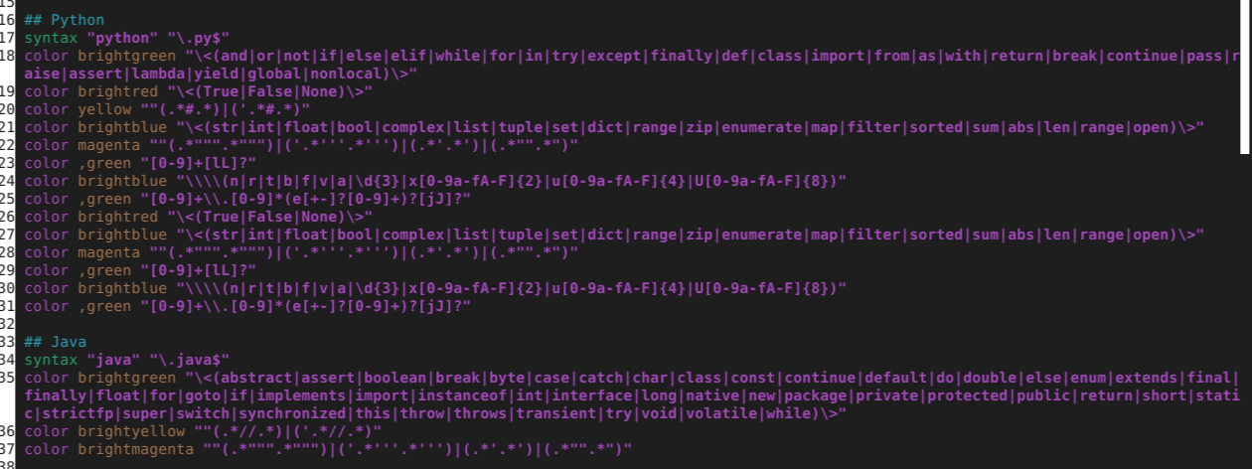
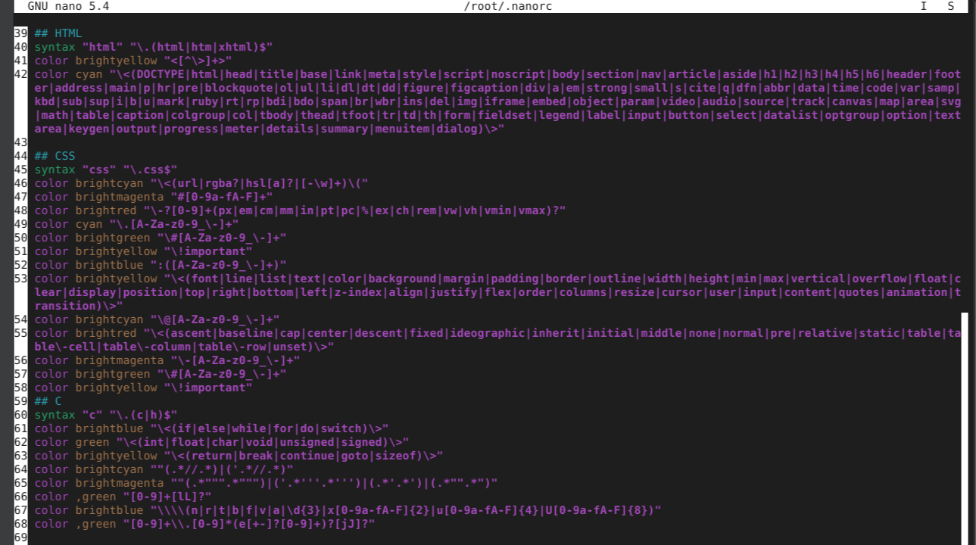
И установим бинды, они нужны для создания панели редактирования файлов через Nano
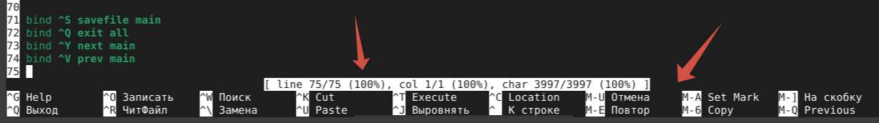
- bind ^V next main: Эта команда привязывает комбинацию клавиш Ctrl + V к действию "следующее" (вперед) в главном окне или редакторе. Обычно Ctrl + V используется для вставки содержимого из буфера обмена, поэтому это может быть специфичным для конкретной среды разработки или редактора.
- bind ^Y prev main: Эта команда привязывает комбинацию клавиш Ctrl + Y к действию "предыдущее" (назад) в главном окне или редакторе. Обычно Ctrl + Y используется для отмены последнего действия или восстановления предыдущего состояния, но в данном случае оно связано с перемещением к предыдущему элементу или действию в главном окне или редакторе.
Переход к началу и концу файла:

bind ^_ beginning-of-file main
bind M-_ end-of-file main
Эти команды назначают клавиши Ctrl+Shift+\ и Alt+\ (Alt+Shift+) для перехода к началу и концу файла соответственно.
Команды для выделения и копирования текста:
bind ^K cut main
bind ^U uncut main
bind M-^_ copytext main
Эти команды назначают клавиши Ctrl+K для вырезания текста, Ctrl+U для вставки обратно (аналог Ctrl+Y), а также Alt+Shift+\ для копирования выделенного текста.
Отмена последнего действия (отмена):
bind ^_ undo main
Эта команда назначает комбинацию клавиш Ctrl+\ для отмены последнего действия.
Добавьте эти строки в ваш файл .nanorc, сохраните изменения и перезапустите Nano для применения настроек. Эти дополнительные назначения клавиш помогут вам улучшить эффективность работы с редактором Nano.
Протестируйте работу всех элементов, которые мы с вами создали, чтобы проверить работу языка программирования можно написать в терминале следующие:
nano example.py
nano example.java
nano example.html
nano example.css
nano example.c
nano example.h
Сохраните каждый файл для дальнейшей проверки и оценки, проверять будут команды и их цвета
Дальше установим и настроим текстовый редактор Vim
С помощью команды apt install vim
Для установки vim-plug используйте следующую команду
$ curl -fLo ~/.vim/autoload/plug.vim --create-dirs https://raw.githubusercontent.com/junegunn/vim-plug/master/plug.vim
Теперь с помощью nano создаём настройку наших плагинов для Vim пропишем команду
nano ~/.vimrc
У нас откроется файл и внесем в него следующую информацию
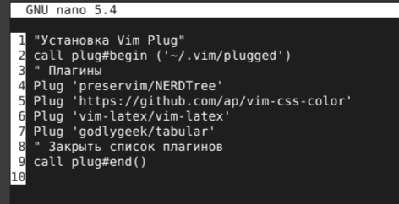
Обязательно все сохраняем, дальше мы установим плагины для этого зайдем в vim прописав в терминале vim
У нас откроется окно и чтоб работать в vim надо запомнить следующие
- Переход в режим вставки: По умолчанию Vim открывается в режиме команд. Чтобы начать ввод текста, вы должны перейти в режим вставки. Сделать это можно, нажав клавишу i. После этого вы увидите курсор, который позволяет вам вводить текст.
- Ввод текста: После того как вы перешли в режим вставки, просто начните вводить текст. Вы можете печатать как обычно, используя клавиатуру. Vim поддерживает все стандартные клавиши и функции.
- Переход обратно в режим команд: Когда вы закончите ввод текста, нажмите клавишу Esc, чтобы вернуться в режим команд. Это позволит вам снова использовать команды Vim.
- Сохранение изменений и выход из Vim: Для сохранения изменений и выхода из Vim введите команду :wq (или нажмите клавиши Shift + : для перехода в режим ввода команд, затем введите wq) и нажмите Enter. Это сохранит изменения и закроет Vim.
- Отмена изменений: Если вам нужно отменить ваши изменения и выйти из Vim без сохранения, вы можете ввести команду :q! и нажать Enter. Это принудительно закроет Vim без сохранения изменений.
Чтоб применить наши плаги пропишем в файле :PlugInstall
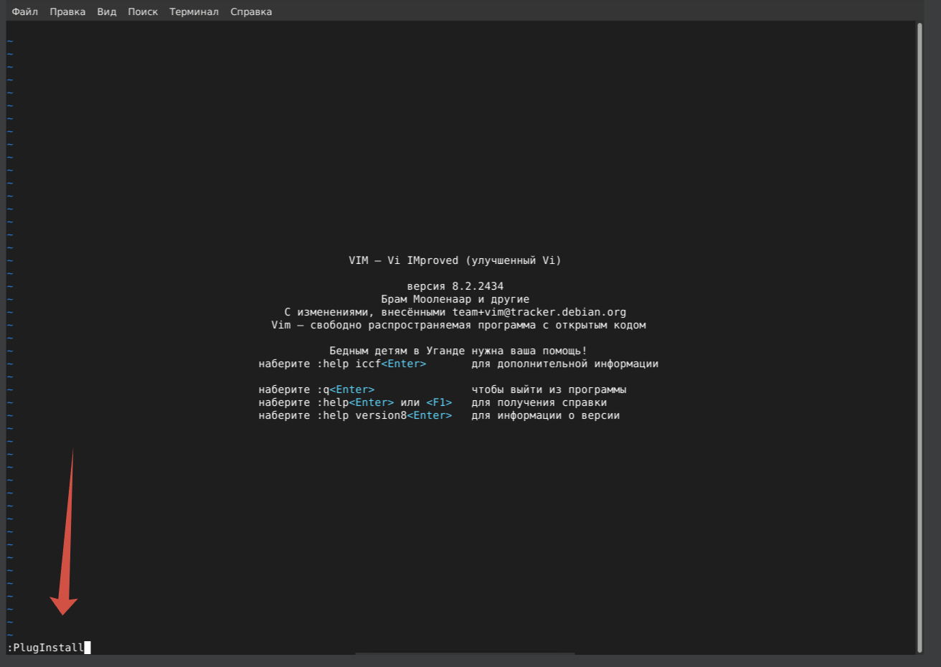
После все установится и выйдет сообщение
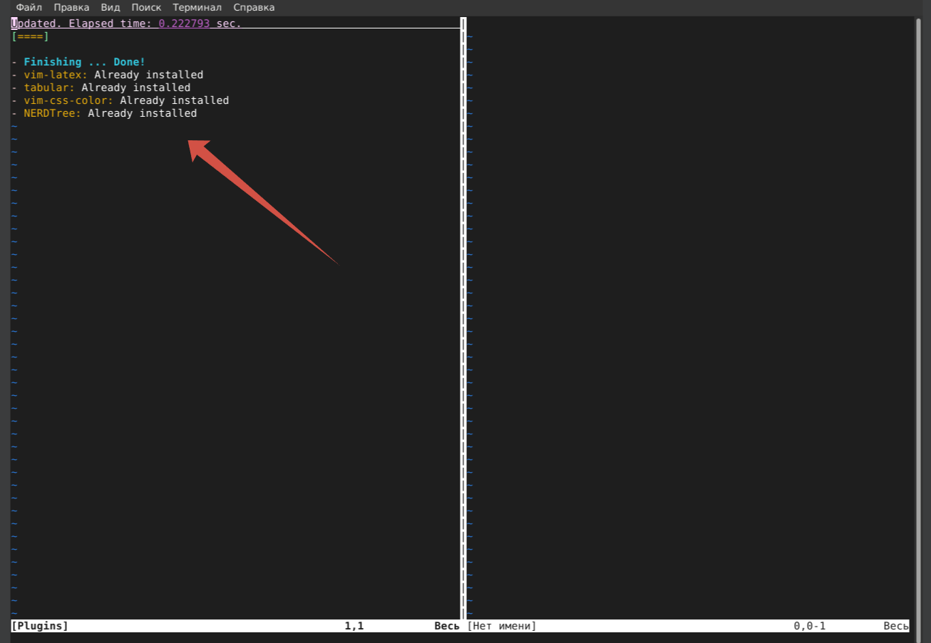
Ну и чтоб выйти жмите ctrl+Z
Чтобы проверить, что ваша настройка Vim работает должным образом для создания сложных документов с использованием компьютерной верстки (например, с LaTeX или Markdown), вы можете выполнить следующие шаги:
- Создайте тестовый документ: Создайте простой документ в выбранном вами формате (LaTeX или Markdown). Например, для LaTeX это может быть файл с расширением .tex, а для Markdown - файл с расширением .md.
- Откройте документ в Vim: Используйте Vim для открытия созданного документа. Например:
vim document.tex
- Используйте функциональность Vim:
  - Для LaTeX: Попробуйте использовать команды и сочетания клавиш для вставки различных элементов LaTeX, таких как заголовки, списки, таблицы, математические формулы и т.д.
  - Для Markdown: Редактируйте ваш файл Markdown с помощью Vim, вставляйте заголовки, списки, ссылки и другие элементы синтаксиса Markdown.
- Проверьте реакцию Vim: Убедитесь, что Vim реагирует на ваши действия корректно, и что плагины, если они установлены, работают так, как вы ожидаете. Например, если вы используете плагин для LaTeX, убедитесь, что вы можете компилировать документ прямо из Vim.
- Сохраните и закройте файл: После внесения необходимых изменений сохраните файл и закройте Vim. Например, для сохранения и выхода из Vim введите команду :wq и нажмите Enter.
- Просмотрите результат: Просмотрите созданный документ с помощью соответствующего просмотрщика. Например, для файла LaTeX вы можете скомпилировать его в PDF и просмотреть с помощью программы просмотра PDF.
Заполним document.tex
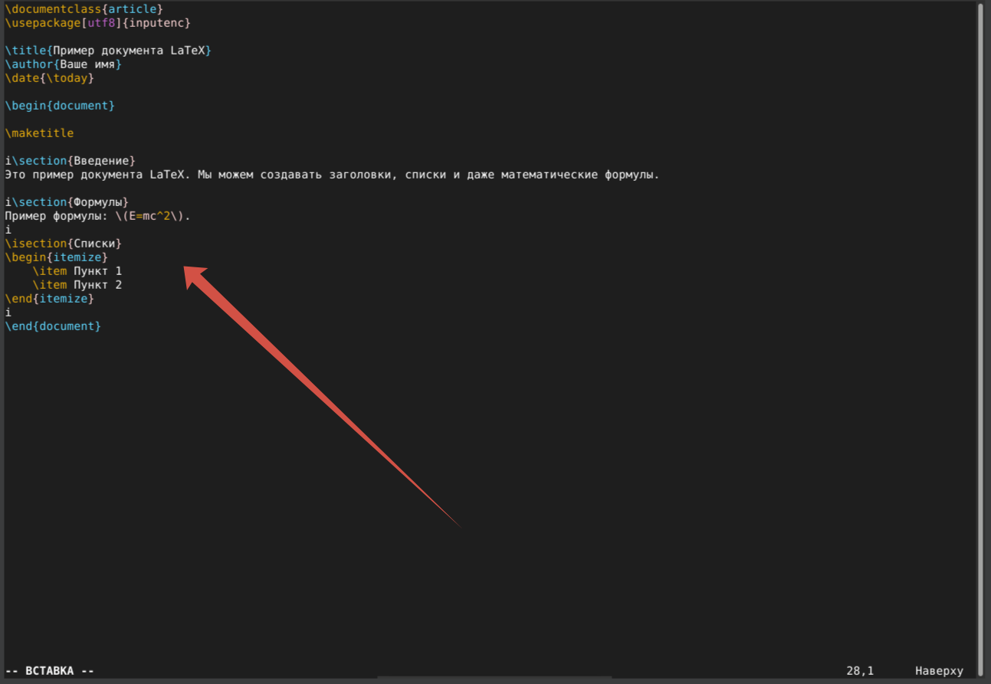
Если все хорошо будет вот такой результат
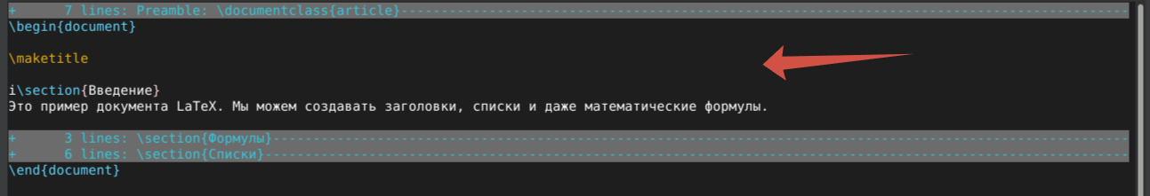
Теперь давайте увеличим наш файл в разы больше, так скажем потренируемся создадим файл с названием document1.tex
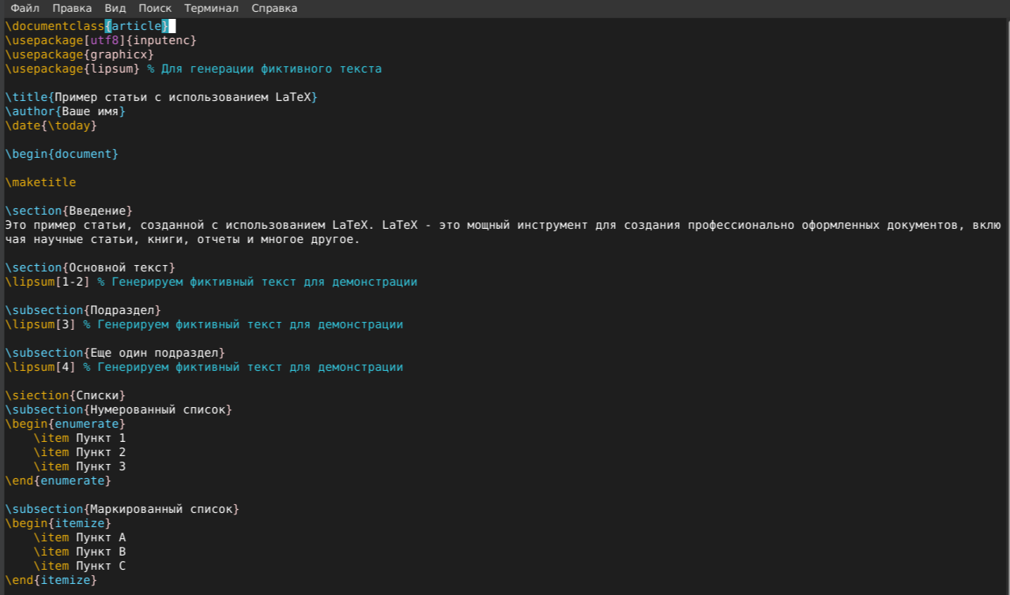
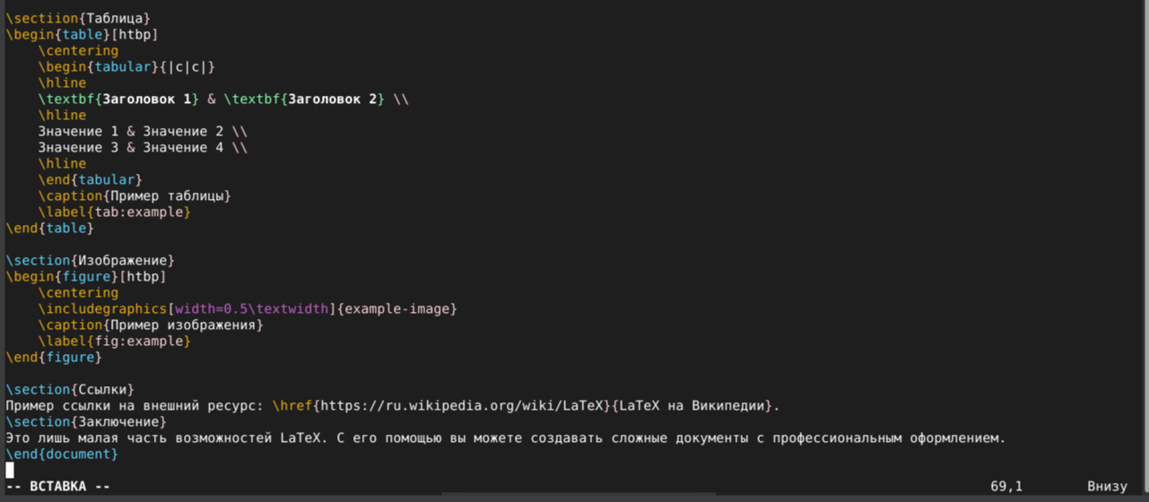
Работа с Markdown в Vim
Предположим, у вас есть файл Markdown под названием document.md. Вы можете открыть его в Vim и начать редактирование следующим образом:
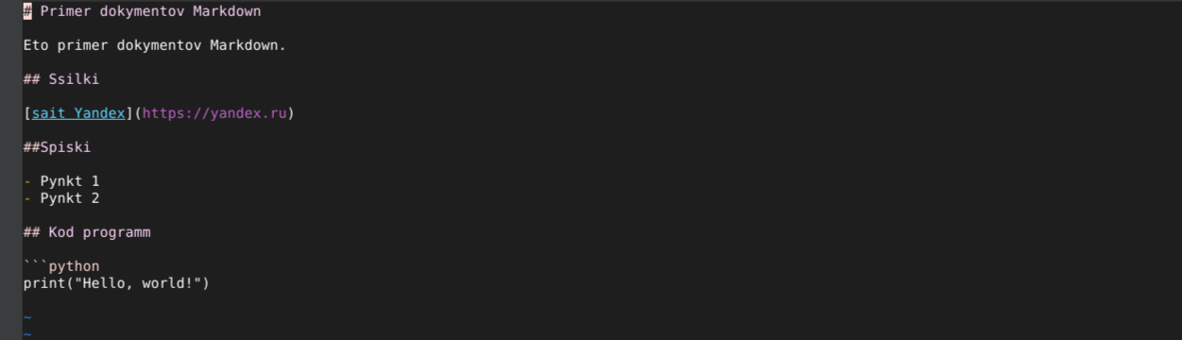
Расширим файлик
# Пример документа Markdown
Этот документ - пример использования синтаксиса Markdown для создания структурированного документа.
## Заголовки
Заголовки в Markdown создаются при помощи символа `#`. Количество символов `#` определяет уровень заголовка. Например:
### Уровень 3
#### Уровень 4
##### Уровень 5
## Списки
Списки могут быть нумерованными или маркированными.
### Нумерованный список
1. Пункт 1
2. Пункт 2
3. Пункт 3
### Маркированный список
- Пункт A
- Пункт B
- Пункт C
## Таблицы
| Заголовок 1 | Заголовок 2 | Заголовок 3 |
|-------------|-------------|-------------|
| Ячейка 1 | Ячейка 2 | Ячейка 3 |
| Ячейка 4 | Ячейка 5 | Ячейка 6 |
## Изображения
![Пример изображения](https://via.placeholder.com/300)
## Ссылки
Пример ссылки на внешний ресурс: [Markdown на Википедии](https://ru.wikipedia.org/wiki/Markdown).
## Код
Можно вставлять фрагменты кода внутри текста, используя обратные кавычки:
```python
def hello_world():
print("Hello, world!")
Теперь давайте потренируемся и придумаем на подобии такого файла
# Стихи
Роза - цветок прекрасный,
В ней тайна укрыта,
И нежность и красота,
В розе вся жизнь сокрыта.
## Таблица с характеристиками цветов
| Цветок | Тип | Описание |
|---------|-----------|----------------------------------------|
| Роза | Многолетнее | Прекрасный цветок с ароматом |
| Тюльпан | Многолетнее | Одноголовый цветок различных оттенков |
| Лилия | Многолетнее | Гофрированные лепестки |
## Изображение розы
![Роза](https://via.placeholder.com/300)
## Ссылки на сайты с цветами
- [Интернет-магазин цветов "Цветочная радость"](https://example.com)
- [Флористическая компания "Букетик"](https://example.org)

